Name: | Kl. | Datum: | L: Frau Merker

Biologie-Unterricht
Liebe Schüler, bearbeitet die Aufgaben 1), 2), 3) und 6a)! Lest dazu den Lehrbuchtext und recherchiert fehlende Informationen mithilfe des Internets!
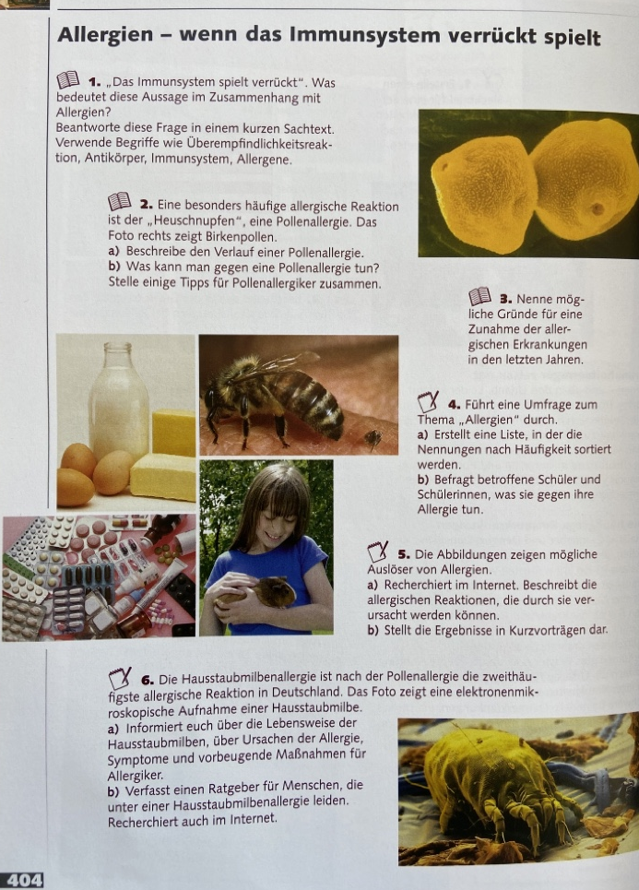

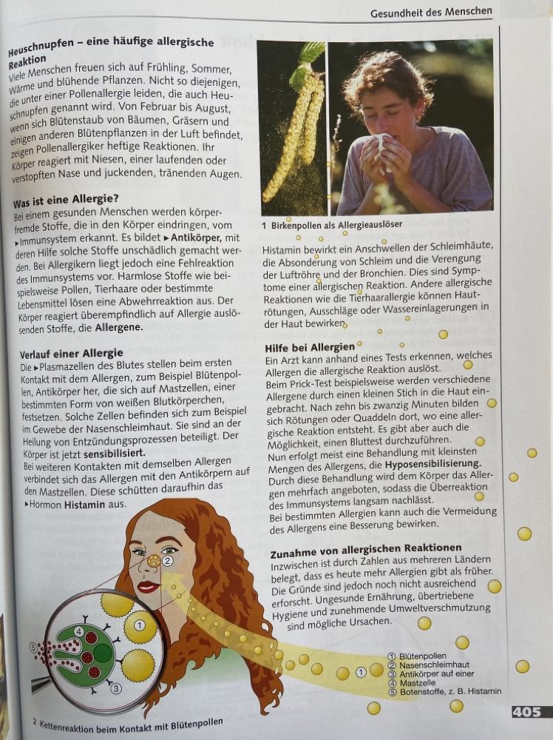

Klasse H9c Musik Sechstroh:

Übt die Noten im Violinschlüssel und im Bassschlüssel
online: https://www.theorie-musik.de/uebungen/
Hier findet ihr Übungen und Erklärungen.
Bei Fragen stehe ich gerne zur Verfügung: annemieke.sechstroh@gmx.de

Deutschaufgaben für die H9c für den 22.04.-24.04.2020
Liebe H9c, ich hoffe, es geht euch allen gut.
Hier kommen neue Aufgaben für euch:

1. Starkheft Seite 100-101 lesen und ausfüllen.
Die Rechtschreibstrategien auf Seite 100 sind einfach und euch allen bekannt. Lest sie noch einmal genau durch. Hier geht es um die Verlängerungsprobe, die Grundformprobe und die Verwandtschaftsprobe. Zu jeder dieser Strategien steht auf Seite 101 eine kurze Aufgabe.
2. Starkheft Seite 102 lesen und ausfüllen.
Hier geht es um das stimmhafte und stimmlose s. Wie man sie unterscheidet, steht oben auf der Seite. Außerdem wird erklärt, wann man s, ß und ss schreibt. Lest euch die Seite genau durch und füllt die Aufgabe unten aus.
Wir sehen uns bald wieder, dann besprechen wir eure Ergebnisse.

Liebe Grüße Frau Evers

„Lernen zu Hause" Schulz H9c PO/EK ab dem 22. April

Politik:

Aufgaben mit Bezug zur Globalisierung und zu Corona.
Globalisierung
„Das [neuartige] Coronavirus verbreitet sich global – also liegt der Gedanke nahe, dass die Epidemie etwas mit der Globalisierung zu tun haben könnte.“ (Quelle: taz.de vom 09.03.2020; Zugriff am 19.04.2020)
Liebe Schülerinnen und Schüler der H9c,aufgrund der jetzigen Situation möchte ich mit euch ein wenig vom Lehrbuch abweichen und das neuartige Coronavirus thematisieren. Der Bezug zu unserem Thema Globalisierung wurde von verschiedenen Medien schon hergestellt. Das Zitat weiter oben ist ein Beispiel dafür. Auch Forderungen danach, die Globalisierung aufzuhalten und umzukehren („Deglobalisierung“), wurden geäußert. Damit ihr – sobald wir wieder Politikunterricht haben – fachlich angemessen über das Themasprechen könnt, bitte ich euch folgende Begriffe im Internet zu recherchieren und möglichst mit eigenen Worten kurz! schriftlich zu erklären. 1-2 Sätze pro Begriff sollten reichen.
•Coronavirus
•Covid-19
•SARS-CoV-2

Bitte schickt mir eure Aufzeichnung an steffenschulz.85@gmail.com
Es ist egal in welcher Form, ob Foto von handschriftlichen Notizen, ob als Textdatei oder im Text der E-Mail. Wichtig ist: euer Name darf nicht fehlen!

Erdkunde:
Aufgaben zum Wiederholen und Üben.
Globale Bevölkerungsentwicklung
Schaue dir das Folgende Video zum Thema Bevölkerungsentwicklung an und beantworte die Fragen.
https://www.youtube.com/watch?v=1Q76na-m8s0

1.Wie viele Menschen lebten im Jahr 1800 auf der Welt?
2.Wie viele Menschen lebten im Jahr 2018 auf der Welt?
3.Vor 1800 bekamen Frauen in Europa durchschnittlich 4-6 Kinder. Warum gab es keinwesentliches Bevölkerungswachstum zu der Zeit?
4.Wie viele Phasen hat der demografische Übergang?
5.Wie lange hat es in Bangladesch gedauert, um von 6 Kindern pro Frau auf 3 zu kommen?
6.Wann wird es, nach der Prognose der Vereinten Nationen, 12 Mrd. Menschen auf derWelt geben?

Religionsunterricht - Umgang mit der Krisenzeit

Liebe Schüler, im Moment erleben wir eine Krisenzeit, die für uns nicht immer einfach ist. Jeder Mensch erlebt eine Zeit der Verunsicherung und geht unterschiedlich damit um. Schreibe bitte zu den Aufgaben, wie du selber diese Krisenzeit erlebst.
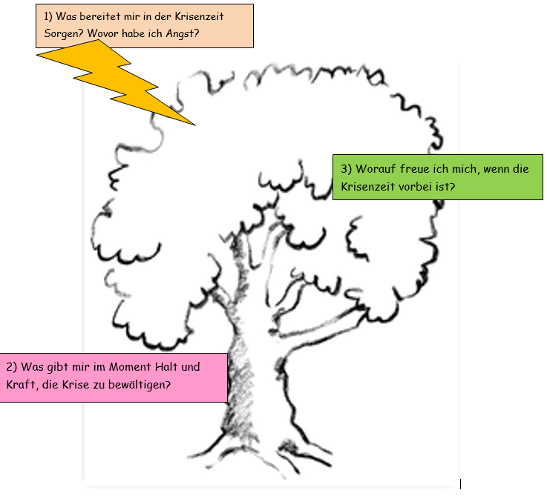

Aufgaben Geschichte Klasse H9c
Thema: Nationalsozialistische Diktatur 1933-45 in Deutschland

Entscheidet Euch für eines der folgenden Themen und fertigt dazu allein ein Kurzreferat an, das Ihr in schriftlicher Form abgebt. Ihr könnt auch wahlweise ein Plakat gestalten!
Thema 1: Die Rolle der Frauen im NS-Staat
Thema 2: Jugend im Nationalsozialismus
Thema 3: Nationalsozialistische Rassenlehre
Thema 4: Die Verfolgung der Juden
Thema 5: Propaganda im Nationalsozialismus
Thema 6: Das Führerprinzip
Weitere Themenvorschläge sind willkommen. Bei Fragen erreicht Ihr mich per Email unter peter-heike.prinz@t-online.de
Abgabe des Referats ist Ende Mai! Bleibt gesund ! Bis bald in der Schule!

Chemie:

Im Buch Erlebnis Physik/Chemie 2:

KW 17: Seite 228/229 Die Alkalimetalle Aufgaben 3 und 6, 7

Lese den Text intensiv durch und beantworte dann die gestellten Aufgaben!

Lernziel: Du kannst die Alkalimetalle und ihre Eigenschaften beschreiben und ins PSE einordnen

Seite 230 Die Erdalkalimetalle Aufgabe 3

Lies den Text intensiv durch!

Lernziel: Du weißt jetzt, welche Erdalkalimetalle, welche Farben beim Verbrennen zeigen und wie reaktionsfreudig sie im Vergleich zu den Alkalimetallen sind.

KW 18: Seite 232/233 Edelgase

Aufgaben: Lies die Seiten aufmerksam durch

Lernziel: Du kannst die Eigenschaften der Edelgase beschreiben und ihren Platz im PSE einordnen. Du weißt auch, wo man Edelgase einsetzt und warum das schwerste unter ihnen gefährlich ist. Dir ist auch klar, warum Edelgase keine Verbindung mit anderen Elementen eingehen wollen.
Notiere alles und fasse die Edelgase und ihre Eigenschaften in einer Tabelle zusammen!

Die Aufgaben bitte sammeln und, wenn wieder Schule ist, mitbringen und mir vorlegen!

Englisch:

Aufgaben G-Kurs Kl. 9 Ahrens

Thema: Hong Kong

-Vokabeln S. 199-203
-S. 68-69: Texte lesen, Aufg. 2 schriftl
-S. 70-71: Text lesen, Aufg. 3-5 schriftl., vereinfachte Aufg. S. 99
-S. 74-75: Text lesen, Aufg. 2-4 schriftl., vereinfachte Aufg. S. 101
-Verschiedene digitale Lernmaterialien gibt es kostenlos unter:
https://www.stark-verlag.de/digitales-lernen/lernmaterial.
Hier dann bitte Schulform, Bundesland und Jahrgangsstufe auswählen.
Nachfragen und Lösungen bitte unter stefan.ahrens@mds-whv.de.
Bei dringendem Gesprächsbedarf bitte ich um Angabe der Telefonnummer. Ich rufe dann zurück.

Aufgaben G-Kurs Klasse 9, Schulz

Aufgaben zum Wiederholen und Üben.
Wiederholung: Modale Hilfsverben und ihre Ersatzformen.
Buch S. 167 G1 lesen und verstehen!
Online-Übung dazu: (Tipp: Es gibt zusätzliche Hilfen auf den folgenden Webseiten)
https://www.englisch-hilfen.de/uebungen/modalverben/ersatzformen.htm
https://www.englisch-hilfen.de/uebungen/modalverben/ersatzformen_zeiten_2.htm
https://www.englisch-hilfen.de/uebungen/modalverben/bilden.htm
Wiederhole jede Übung, wenn mehr als die Hälfte falsch ist.
Wiederholung: Steigerung und Vergleich von Adjektiven und Adverbien
Buch S. 168 G2 lesen und verstehen
Online-Übung dazu: (Tipp: Es gibt zusätzliche Hilfen auf den folgenden Webseiten)
https://www.englisch-hilfen.de/uebungen/adjektive_adverbien/adjektive_steigerung_saetze2.htm (Satz 2: ist uneindeutig – 1. Steigerung (Komparativ) wird akzeptiert, aber 2. Steigerung (Superlativ) ist auch möglich)
https://www.ego4u.de/de/cram-up/grammar/adjectives-adverbs/exercises
https://www.ego4u.de/de/cram-up/grammar/adjectives-adverbs/adverbs/exercises?02
Wiederhole jede Übung, wenn mehr als die Hälfte falsch ist.

Aufgaben G-Kurs Kistner:
Wiederholungsaufgaben im Buch
- p. 68/69 Describe each of the five pictures in complete sentences.
- p. 70 Read the text „Sneakerheads“ again and answer the questions in No. 3
- p. 71 No. 4
- p. 72 write down „Language detectives“
- p. 72 No. 7 and 8
- p. 73 No. 9

Neue Aufgaben zum Thema im Buch
- p. 74/75 Read the text and translate into German
- p. 75 No. 2, 3, 4a
- wb p. 77 No. 2a and p. 78 No. 3
- p. 78/79 Read the text and translate into German
- p. 78 No. 3
- p. 79 No .4

Mathe:
Grundkurs Schröder:
Ihr findet eine neue Abschlussarbeit auf der Homepage.
Bitte druckt sie aus und füllt sie aus. Wenn ihr keinen Drucker habt, müsst ihr leider alle Aufgaben abschreiben.

Herr Riediger schickt das Material per Post.

